Postup pro úhrady faktur a drobných nákupů v hotovosti

Tento postup slouží jako návod pro zpracování faktur přijatých a drobných nákupů hrazených v hotovosti.

- Pořízení faktury přijaté do QI

Spustíte programovou funkci „Vkládání přijatých faktur“ z menu „Hlavní nabídka / Finance / Závazky / Faktury přijaté“.
V otevřeném formuláři „Faktura přijatá FNOL“ postupně vyplníme následující údaje:
- Dodavatel – dodavatele vyberete z nabídky seznamu dodavatelů rozkliknutím pole Kód dodavatele
- Způsob úhrady – vyberete způsob úhrady HOTOVOST
- Řada – vyberete číselnou řadu faktur
- Variabilní symbol – zapíšete variabilní symbol z faktury přijaté
- Datumy – postupně vyplníte jednotlivé datumy dle jejich významu
- Plnění – je nutné vybrat správné plnění – Tuzemské, Zahraniční – země EU nebo Zahraniční – 3. země
- Odpočet DPH – je nutné vybrat správný odpočet DPH, na jeho výběru závisí následně nabídka indexů DPH v položkách dokladu

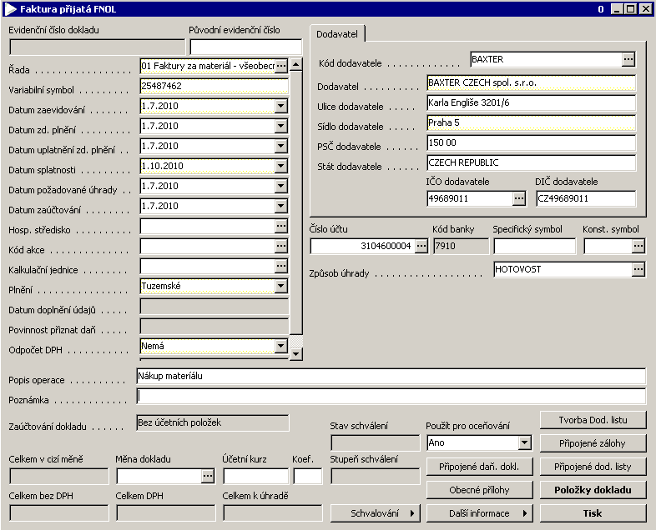

Po vyplnění hlavičky faktury přijaté přejdete na vyplnění položek dokladu faktury přijaté stisknutím tlačítka Položky dokladu.
V otevřeném formuláři „Položky dokladu“ postupně vyplníte jednotlivé položky dokladu. Veškeré pořizované položky dokladu mohou mít různě kombinované položky – Odpočet DPH a % DPH. Na základě kombinací těchto dvou položek se předvyplňují jednotlivé indexy DPH pro základ i DPH.
V případě, že je na faktuře použito háléřové vyrovnání, slouží k tomuto zápisu tlačítko Haléřové vyrovnání. Do otevřeného formuláře zadáte částku, o kterou se má doklad vyrovnat.
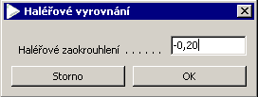

Automaticky se vytvoří nová položka dokladu s haléřovým vyrovnáním.

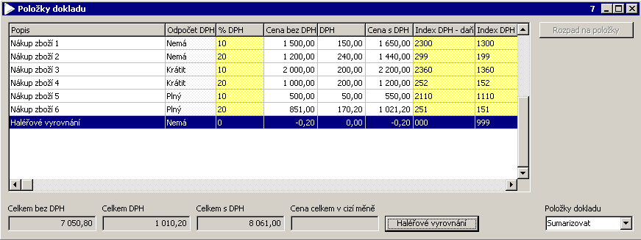

- Pořízení pokladních dokladů – drobný nákup

V případě, že je proveden drobný nákup a jako finanční doklady jsou použity pokladní paragony, postupuje se stejně jako v bodě 1., s tím, že jako dodavatel se použije univerzální obchodní partner s kódem obchodního partnera DROBNÝ a do variabilního symbolu se použije číslo pokladního dokladu. Jednotlivé paragony se rozepíši v položkách faktury přijaté.

- Úhrada faktury přijaté interním dokladem k platbě

Spustíte programovou funkci „Tvorba interního dokladu - platby“ z menu „Hlavní nabídka / Podvojné účetnictví /Interní doklady“.
Otevře se formulář „Interní doklad – platba“ ve kterém postupně zadáme:
- Firma – vyberete identifikaci firmy, v případě faktury přijaté, která nahrazuje pokladní paragony vyberete firmu DROBNÝ
- Typ párovaného dokladu – vyberete z nabídky Závazek
- Variabilní symbol – při rozkliknutí nabídky vyberete typ dokladu Faktury přijaté a z následující nabídky faktur přijatých vyberete konkrétní doklad
- Částka v účetní měně – zkontrolujete částku, zda souhlasí

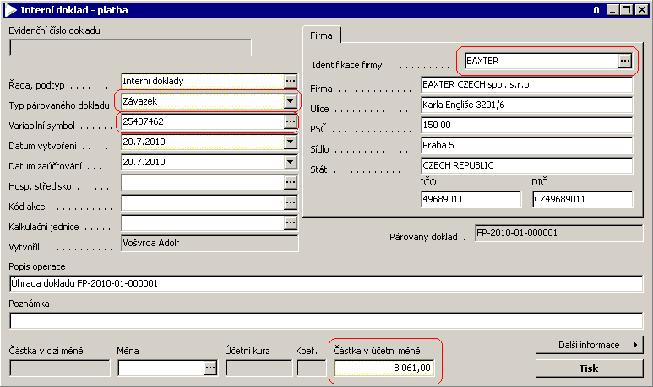

Při zavírání dokladu, nebo při jeho uložení se nabídne předkontace dokladu, vyberete typ předkontace Úhrada v hotovosti a stisknete tlačítko Kontování.
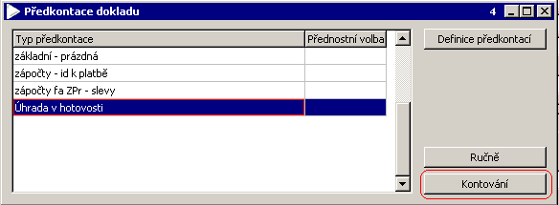

V žádostech o zaúčtování se vytvoří účetní zápis.

